Министерство образования Республики Беларусь

Учреждение образования

«Брестский Государственный технический университет»

Кафедра ИИТ

**Лабораторная работа №4**

По дисциплине «Основы алгоритмизации и программирования»

Тема: «Выполнение программы простой (линейной) структуры»

**Выполнил:**

Студент 1 курса

Группы ИИ-21

Литвинюк Т.В.

**Проверил:**

Скарубо А. О.

Брест 2021

**Цель:** Знакомство со средой программирования, создание, отладка и выполнение простой программы, содержащей ввод/вывод информации и простейшие вычисления.

**Ход работы:**

**Задание 1**

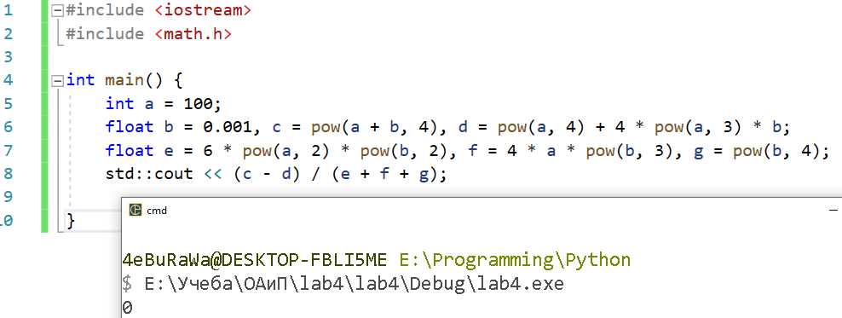

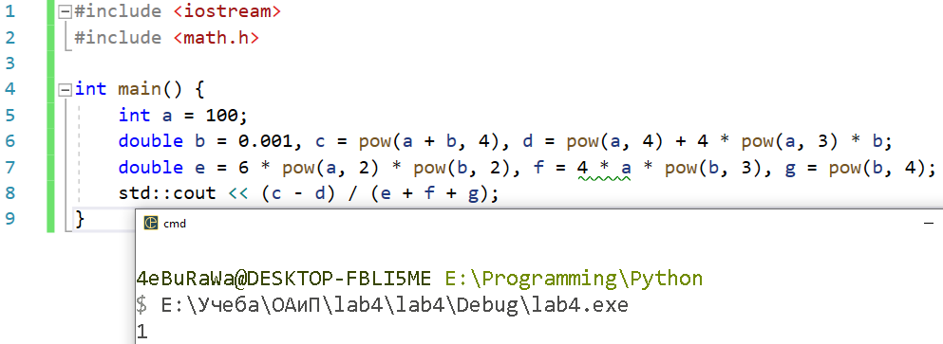

При использовании типа float получается ответ 0, а при использовании типа double – 1. Это происходит из-за того, что тип double точнее типа float. Тип double имеет 15 цифр точности, а тип float – 8.

**Задание 2**

1. 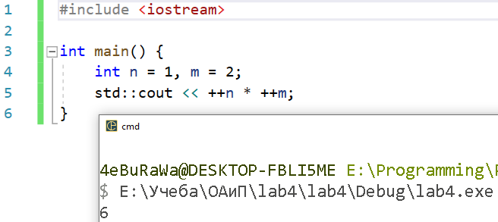Ответ: 6. (Операция ++n, ++m увеличивает n, m на один)
2. 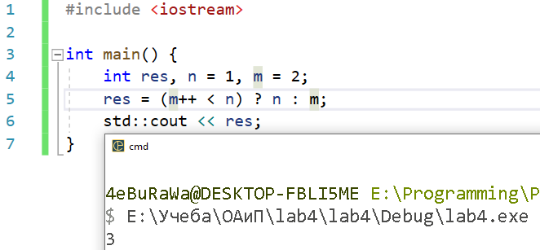 Ответ: 3. (Операция m++ увеличивает m на один)

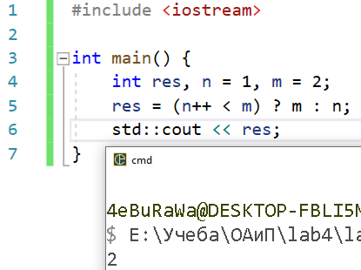

1. Ответ: 2. (Операция n++ увеличивает m на

один)